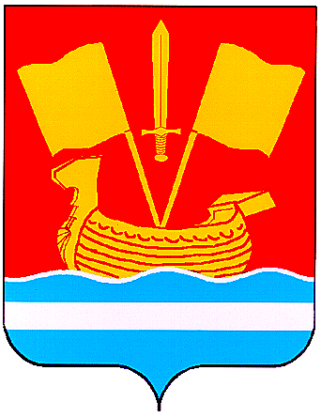

АДМИНИСТРАЦИЯ КИРОВСКОГО МУНИЦИПАЛЬНОГО РАЙОНА ЛЕНИНГРАДСКОЙ ОБЛАСТИ

П О С Т А Н О В Л Е Н И Е

от 28 апреля 2025 г. № 701

Об установлении планового соотношения стимулирующих выплат и базовой части заработной платы для работников муниципального бюджетного учреждения дополнительного образования
«Кировская спортивная школа»

В соответствии с пунктом 7.2 Положения о системах оплаты труда в муниципальных учреждениях Кировского муниципального района Ленинградской области по видам экономической деятельности, утвержденного постановлением администрации Кировского муниципального района Ленинградской области от 26 июня 2020 года № 861:
- Установить на 2025 год плановое соотношение стимулирующих выплат и базовой части заработной платы для руководителей и прочих работников муниципального бюджетного учреждения дополнительного образования «Кировская спортивная школа» в размере 70%, для тренеров-преподавателей, работающих по обеспечению функционирования модели персонифицированного финансирования дополнительного образования детей и обеспечению муниципального задания в рамках исполнения муниципального социального заказа, - в размере 30%, в соответствии с расчетом заработной платы в пределах ассигнований, утвержденных муниципальному бюджетному учреждению дополнительного образования «Кировская спортивная школа» на 2025 год.
2. Контроль за исполнением данного постановления возложить на заместителя главы администрации по социальному развитию.
3. Настоящее постановление вступает в силу после официального опубликования в средстве массовой информации газете «Ладога», подлежит размещению на официальном сайте администрации Кировского муниципального района Ленинградской области в информационно телекоммуникационной сети «Интернет», распространяется на правоотношения, возникшие с 4 марта 2025 года.
Глава администрации | С.А. Ельчанинов

